Prénom : ………………………… | Date : ……………………………..……………………

 | ROULE GALETTE (06-1)

Elle roule, elle roule toujours plus loin…
Et voilà qu’elle rencontre un lapin.
- Galette, galette, je vais te manger, crie le lapin.
- Non, dit la galette, écoute plutôt ma petite chanson.

1./ Remets les mots dans l’ordre :

rencontre galette La lapin. un

La galette rencontre un lapin.

lapin Le veut manger galette. la

Le lapin veut manger la galette.

chanson. chante galette petite La sa

La galette chante sa petite chanson.

2./ Complète la légende du dessin avec les mots suivants :

le chemin | le lapin | la galette | la forêt

le lapin  le chemin | 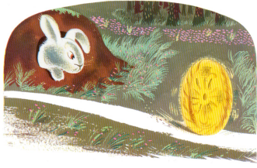 | la forêt  la galette

3./ Sépare les mots et recopie correctement la phrase :

Lagaletterencontreunlapin.
La galette rencontre un lapin.

